Муниципальное казенное дошкольное образовательное учреждение
«Центр развития ребенка детский - сад №12»
г. Избербаш Республика Дагестан Ул. Буйнакского, №112 Учредитель: Управление образованием г.
Избербаш Тел.2-69-38,E-mail : mkdoy12@bk.ru ОГРН1070548000786 ИНН0548113642 КПП054801001
П Р И К А З
«02» сентября 2021 г. №39-ОД
О работе и наполнении информационного ресурса «Навигатор дополнительного образования детей» В целях исполнения целевой модели развития региональной системы дополнительного образования детей в рамках выполнения федерального проекта «Успех каждого ребенка» национального проекта «Образование», организации работы по наполнению сегмента АИС «Навигатор дополнительного образования»
ПРИКАЗЫВАЮ:
1. Занести в информационный ресурс «Навигатор дополнительного образования детей» дополнительные общеобразовательные (общеразвивающие) программы, реализуемые в МКДОУ «ЦРР-Детский сад №12» (Приложение №1).
2. Организовать методическое сопровождение организационных мероприятий по наполнению информационного ресурса «Навигатор дополнительного образования детей».
3. Провести размещение информации о работе информационного ресурса «Навигатор дополнительного образования детей» и его возможностях на сайте МКДОУ «ЦРР-Детский сад №12».
4. Назначить воспитателя (старшей группы) Насруллаеву.М.А. ответственным модератором за ведение работы в Навигаторе;
5. Педагогам Гончаровой.Т.Ю. Билалову.Х.М- организовать практическую помощь родителям обучающихся в вопросе регистрации в Навигаторе; - взять на себя обеспечение образовательного процесса (зачисление детей, заполнение журнала в Навигаторе).
6. Контроль за выполнением приказа оставляю за собой
Заведующий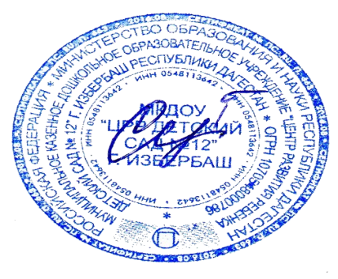 Сулейманова.Х.А.

